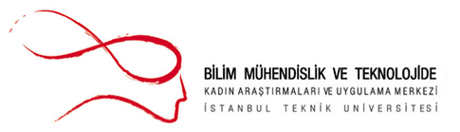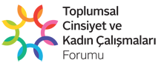

III. ULUSAL ÜNİVERSİTE KADIN ARAŞTIRMA LARI MERKEZLERİ KONGRESİ
&
IX. ÜNİVERSİTELER ARASI CİNSEL TACİZ VE SALDIRI İŞBİRLİĞİ VE İLETİŞİM GRUBU ÇALIŞTAYI

22 NİSAN 2016
İTÜ SDKM Senato Salonu

PROGRAM

08:30-09:00 Kayıt

09:00-09:30 Açılış
Fatma Arslan, İTÜ Bilim, Mühendislik ve Teknolojide Kadın Araştırmaları ve Uygulamaları Merkezi Müdürü
Sondan Durukanoğlu Feyiz, Sabancı Üniversitesi Rektör Yardımcısı
09:30-10:00 Davetli Konuşmacı: Yıldız Ecevit, Ortadoğu Teknik Üniversitesi

10:00-11:15 Workshop, Üniversitelerde Toplumsal Cinsiyet Eşitliği Dersleri

11:15-11:30 Ara

11:30-13:00 Workshop, Üniversitelerde Toplumsal Cinsiyet Eşitliği Dersleri Sonuç Bildirgesi

13:00-14:00 Öğle Yemeği

14:00-15:30 IX. Üniversitelerarası Cinsel Taciz ve Saldırı İşbirliği ve İletişim
Ağı Çalıştayı- Cinsel Taciz Soruşturma Deneyim Paylaşımı

15:30-16:00 Ara

16:00-18:00 IX. Üniversitelerarası Cinsel Taciz ve Saldırı İşbirliği ve İletişim
Ağı Çalıştayı- Cinsel Taciz Soruşturma Deneyim Paylaşımı

18:00-19:00 Kokteyl

